KUŽELNA U NEDOPILŮ v Kroměříži

a

ČESKÝ SVAZ AIR HOCKEY o.s.

si Vás dovolují pozvat na

TURNAJ v AIR-HOCKEYI

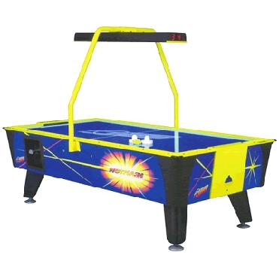
Turnaj je zařazen do ČESKÉHO POHÁRU 2012 a zúčastnit se ho mohou také neregistrovaní hráči a nováčci.

Kdy: Sobota 05. 05. 2012 od 10⁰⁰ hod. (prezentace 09⁴⁵ – 10⁰⁰ hod.)
Předpokládaný konec v 13-14 hod.

Kde: KUŽELNA U NEDOPILŮ, Skopalíkova 38, KROMĚŘÍŽ

Startovné: 20,- Kč

Těšíme se na Vaši účast.

Pořadatel:
Český svaz air-hockey
Email: airhockey@email.cz
Web: http://www.airhockey.cz/

